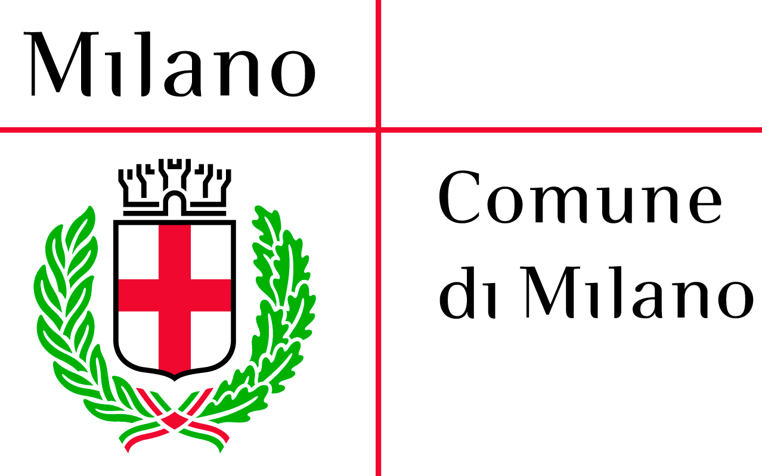

Il Consiglio di Zona 9
in collaborazione con

Associazione Mo ‘O Me Ndama
Organizza

Consiglio
di Zona 9
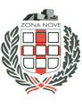
LABORATORIO PER I BAMBINI DELLE SCUOLE ELEMENTARI: MUSICA E DANZA TRADIZIONALE DEL CAMERUN
Un percorso divertente e originale alla scoperta di tradizioni lontane

Laboratorio per avvicinare i bambini (6/11 anni) alla cultura tradizionale del Camerun tenuto dal musicista Nabi Camara e il danzatore Lazare Ohandja.
Attraverso la musica, la storia narrata e la danza, i bambini saranno coinvolti e incuriositi da usi appartenenti a terre
lontane che quotidianamente non gli appartengono. La sensibilizzazione
dei bambini rispetto a tecniche musicali e coreografiche diverse da
quelle proposte dai mass media e da scuole tradizionali è fondamentale, perché gli permette di accedere alla conoscenza di ciò che è diverso in maniera positiva ,di apprezzarlo e ricercarlo.
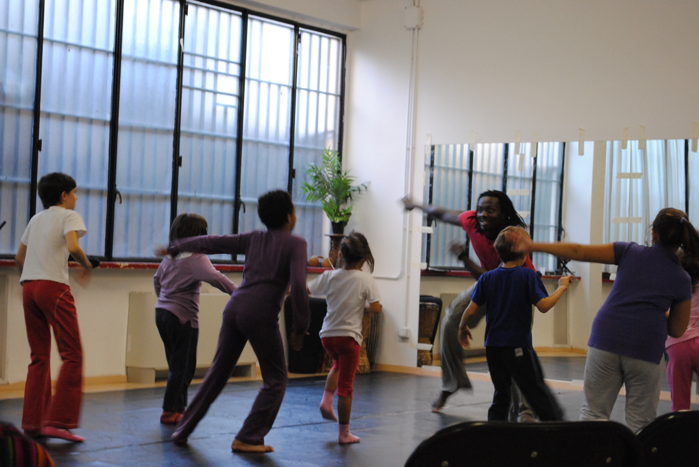

presso il CAM di via Ciriè 9 – Milano
18 Aprile 2011 dalle ore 17.00

PARTECIPAZIONE GRATUITA

Il Presidente della Commissione | Il Presidente del | Consiglio di Zona 9
“Polo Multifunzionale Zonale” | Consiglio di Zona 9 | Via Guerzoni 38
 |  | 20158 Milano

